Web前端开发规范

项目目录、文件命名
- 项目命名统一采用 项目名首字母小写加下滑线（my_project_name)
- 目录命名目录文件采用复数形式如：scripts 统一放所有的js文件; styles 统一放所有css文件; images 统一放图片文件； pages下统一放 .html 文件；lesses统一放.less文件
- 如果是应用的第三方文件或公共的文件在 scripts 文件下件一个bases文件 放引用的第三方文件，.css类似
- .html 文件命名为小驼峰命名方式如： index.html, productList.html
- .css文件命名为html的全拼加下划线page 如： index_page.css, productList_page.css
- .js文件命名为html的全拼加下划线page 如： index_page.js, productList_page.js
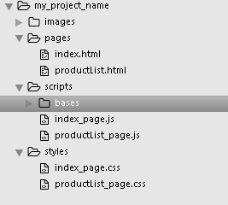

HTML
- 头部<!doctype html>
- 字符编码<meta charset=”utf-8”>
- 引入css、js文件 标明文件type 类型， css引入在文件头部 js文件在最底部
- 缩进使用tab(4个空格)
- 嵌套节点应该缩进
- 属性名称小写，自定义用中划线作为分割 如： data-id=”01”
- 属性上全使用双引号
- 自动闭合的单标签以斜线结尾 如：<img src=”../images/01.jpg” alt=”秦汉胡同” />
- 属性之间必须有一个空格隔开 如：<img src=”../images/01.jpg” alt=”秦汉胡同” />
- 标签内属性的排列顺序 class,id,name,data-*, src |for|href|value|max-length, placeholder|title|alt,readonly|disabled 如：<img class="img" id="id" src="../images/img01.jpg" alt="秦汉胡同" />
- 尽量避免多余的父节点嵌套
- 每个大模块要有简单的注释说明
- 每个class，id命名为小驼峰写法如： productBox,
- 公共样式名称统一common开头 如：commonHeader
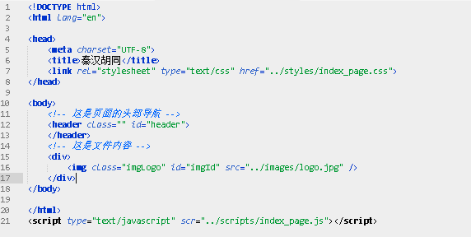

css
- 属性声明末尾必须以“；”结尾
- 缩进使用tab(4个空格)
- css需要空格的如：属性值后、属性”>”,”+”,”*” 前后，!important “!”前，属性值”,”后， 注释的前后
- css 不需要空格的 如：多个规则的分隔符”,”前，!important “!”后，属性值中”（“后 ，”）”前，行末不要有多余的空格
- 空行 文件最后一行保留一个空行，”}”结尾
- 换行”{”后， “}”前，每个属性独占一行，多个规则分符”,”后，
- 注释统一使用”/**/”作为注释，缩进一代码保持一致，位于代码行的末尾一代码格一个空格，禁用”//”注释
- 引号最外层统一使用双引号，url引用必须是双引号，属性选择器也需使用双引号
- 属性的嵌套不能超过4层 如：ul li a
- 颜色统一使用16进制或16进制简写方式
- 属性小写 属性值为0时不需加单位
- 尽量少用‘*’选址器
- 不允许出现空的规则
- 属性选择器小写字母
- 同个属性不同前缀的写法保持垂直对齐，无前缀的属性应该写在有前缀属性的后面
- 同一个样式下不能出现相同的属性值
- 尽量使用常见的css属性样式避免兼容性问题
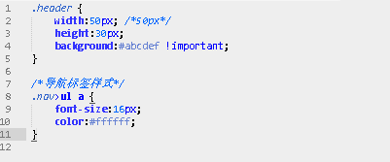

Javascript
- 缩进使用tab(4个空格)
- 分号 变量声明、表达式、return、throw、break、do-while、continue
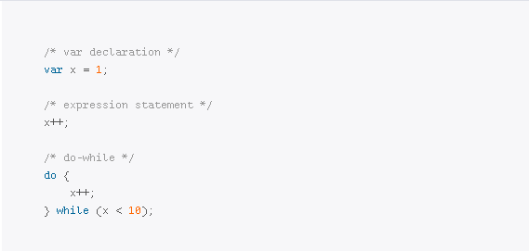

- 不需要空格：
- 对象的属性名后，
- 前缀一元运算符后，
- 后缀一元运算符前，
- 函数调用括号前，
- 无论是函数声明还是函数表达式，
- '('前不要空格，数组的'['后和']'前，
- 对象的'{'后和'}'前，运算符'('后和')'前
- 需要空格：
- 二元运算符前后，
- 三元运算符前后“？”，“：”前后，
- 代码块：“{”前，
- 以下关键字前：else, while, catch, finally
- 以下关键字后：if , else , for , while , do , switch , case , try , catch , finally , with , returen , typeof,
- 单行注释‘//’后(若单行注释和代码同行，则：‘//’前也需要)，
- 多行注释“*”后，
- 对象属性值前，
- for循环，
- 分号后留一个空格，
- 前置条件如果有多个、
- 逗号后预留一个空格，
- 无论是函数声明式还是函数表达式，
- “{”前一定要有空格，函数的参数之间

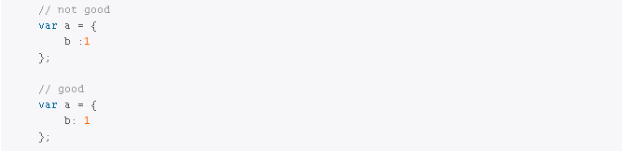

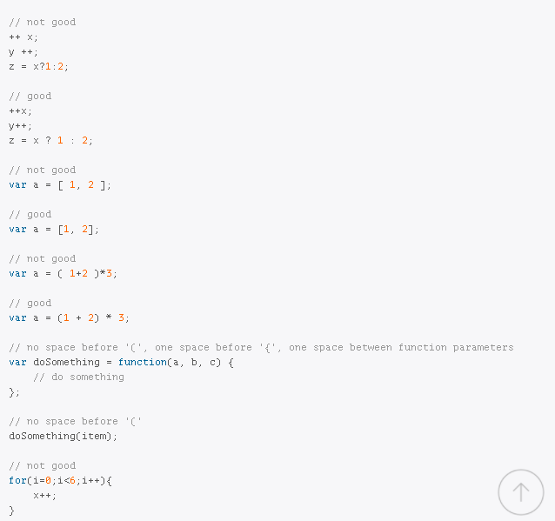
- 空行 变量声明式后（当变量声明在代码块的最后一行，则无需空行）， 注释前（当变量声明在代码块的第一行，则无需空行），代码块后（在函数调用，数组，对象中则无需空行）， 文件最后保留一个空行
- 换行 行末必须有“，”或者“；”，以下不需要换行eles, catch,finally, 代码块“{”前，代码块“{ }”内 前后都需要换行，变量赋值后
- 单行注释 双斜线后必须有一个空格，缩进与下一行代码保持一致，可位于代码行的末尾，与代码间隔一个空格
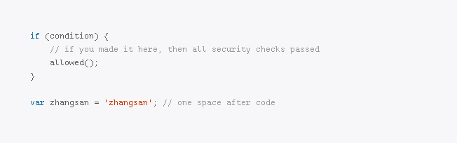
- 多行注释 最少三行“*”后跟一个空格，建议在以下情况使用：
- 难于理解的代码块
- 可能存在错误的代码段
- 可能存在浏览器HACK的代码
- 业务逻辑较强的代码
- 引号 最外层统一使用单引号
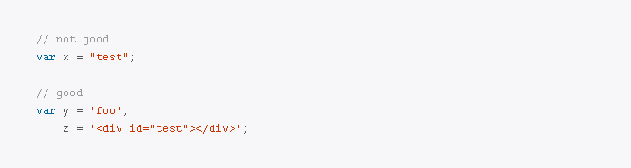
- 变量命名
- 标标准变量采用驼峰命名式写法
- “ID”在变量中大写
- “URL”在变量中大写
- 常量全大写，用下划线链接
- 构造函数，大写第一个字母
- 变量声明 一个函数作用域中所有的变量声明尽量提到函数首部，用一个var 声明，不允许出现两个var
- 函数 无论是函数声明还是函数表达式,“（”前不要有空格，但“{”前一定要空格，函数调用括号前不需要空格，立即执行函数必须包一层括号，参数之间用“，”分隔，注意逗号后有一个空格，
- 数组，对象 对象属性不需要加引号，对象一缩进的形式书写不要写在一行，数组、对象最后不要有逗号
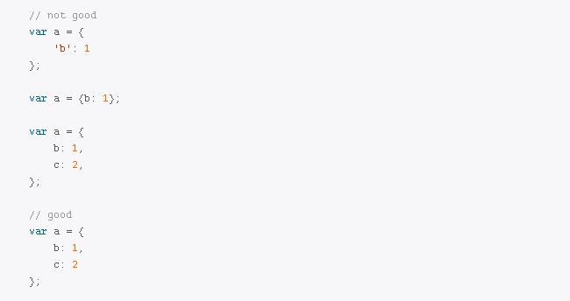
- 以下关键字后面必须跟大括号：if , else , for , while , do , switch , try , catch , finally , with
- Null
- 适用 初始化一个将来可能被赋值的对象的变量
- 适用 与已经初始化的变量作比较
- 适用 作为一个参数为对象的函数的调用传参
- 适用 做为一个返回对象的函数的返回值
- 不适用 不要用null来判断函数调用有无参数
- 不适用 不要与未初始化的变量作比较
- Undefined
1.永远不要直接使用undefined进行变量比较，使用typeof和字符串‘undefined’进行比较

